НАЦІОНАЛЬНИЙ УНІВЕРСИТЕТ "КИЄВО-МОГИЛЯНСЬКА АКАДЕМІЯ"

ФАКУЛЬТЕТ ІНФОРМАТИКИ

Кафедра інформатики



Самостійна робота з дисципліни:

«Бази даних та інформаційні системи»

Розробка АІС для базової інформаційної підтримки і аналізу

роботи центру оренди туристичного спорядження

Виконала:

студентка ФІ -3

група 5

Яременко О. О.

Викладач:  
к.ф.-м.н. Ющенко Ю.О.

Київ – 2016

**1. Мета розробки**

Розробити автоматизовану інформаційну систему для базової інформаційної підтримки і аналізу роботи центру оренди туристичного спорядження, що надасть змогу здійснювати облік усього туристичного спорядження центру, зберігати інформацію про всіх працівників та клієнтів, а також дані про характеристики спорядження та час, коли були укладені договори про оренду певного спорядження.

Система забезпечить доступ до необхідної інформації адміністраторам та звичайним працівникам центру.

**2. Специфікація вимог**

**Вимоги до даних**

*Клієнт*

Система веде облік клієнтів центру, зберігаючи про кожного з них таку інформацію: ID клієнта, ПІБ, адресу, номер телефону.

*Працівник*

Система веде облік працівників центру, зберігаючи про кожного з них таку інформацію: ID працівника, ПІБ, логін, пароль (у зашифрованому вигляді), посада. У базі зберігається інформація про працівників двох типів: адміністраторів та звичайних працівників.

Лише адміністратори можуть додавати до бази даних нових клієнтів та працівників чи видаляти їх з неї.

*Договір про оренду товару*

Документ, що підписується між клієнтом та працівниками центру (адміністратором та звичайним працівником) про оренду однієї одиниці товару на певний термін. У базі даних зберігається, зокрема, така інформація про кожен договір: номер, дата початку оренди, дата кінця оренди.

*Опис групи товарів*

Усе спорядження центру належить до певної групи товарів. Кожен екземпляр товару може належати лише до однієї групи. У базі даних обов'язково зберігається така інформація про кожну групу: ID категорії, тип спорядження; також може зберігатися інформація про виробника, матеріал, інші характеристики товарів.

*Категорія товару*

Кожна група спорядження центру належить до однієї або кількох категорій. Категорій всього 4, і вони відповідають сезонам (порам року). У базі даних обов'язково зберігається така інформація про кожну категорію: ID категорії та назва сезону.

*Екземпляр товару*

Кожен товар має унікальний ID, також може зберігатися інформація про колір товару.

**Вимоги до роботи з даними**

***Введення***

* ввести відомості про нового клієнта;
* ввести відомості про нового працівника.

***Оновлення***

* оновити відомості про клієнта;
* оновити відомості про працівника;
* оновити відомості про категорію товару;
* оновити відомості про екземпляр товару;
* оновити відомості про договір (наявність звернення про перевищення попередньо передбаченого терміну оренди, необхідність звернення до правоохоронців щодо порушення договору, статус договору, інформацію про повернення товару і його стан).

***Видалення***

* видалити відомості про клієнта;
* видалити відомості про працівника.

**Перелік запитів окремо для кожної групи користувачів інформаційної системи**

База орієнтована на дві групи користувачів: Адміністратор та Звичайний працівник.

***Запити, доступні Адміністратору:***

* Список усіх клієнтів та інформація про них (з можливістю редагування та видалення);
* Список усіх працівників та інформація про них (з можливістю видалення);
* Список усіх договорів та детальна інформація про них;
* Список усіх договорів, що належать певній категорії, та детальна інформація про них.

***Запити, доступні Звичайному працівнику:***

* Список усіх клієнтів та інформація про них (з можливістю редагування);
* Список усіх працівників та інформація про них;
* Список усіх договорів та детальна інформація про них;
* Список усіх договорів, що належать певній категорії, та детальна інформація про них.

**3. Побудова та опис ER-моделі: ручне проектування**

ER-модель складається з 6 сутностей: Клієнт, Працівник, Договір про оренду товару, Екземпляр товару, Опис групи товару і Категорія.

Атрибути клієнтів: ID клієнта (первинний ключ), ПІБ, адреса, номер телефону.

Атрибути працівників: ID працівника (первинний ключ), ПІБ, логін, пароль (у зашифрованому вигляді), посада.

Атрибути договору: ID договору (первинний ключ), дата початку оренди, дата кінця оренди.

Атрибути екземпляру товару: ID товару (первинний ключ), колір товару (необов'язковий).

Атрибути опису групи товарів: ID категорії (первинний ключ), тип спорядження, та такі необов'язкові атрибути, як виробник, матеріал, та інша інформація.

Атрибути категорії товару: ID категорії (первинний ключ), назва сезону.

**Зв’язки:**

**Опис групи товарів – Категорія товару** (належить): багато до багатьох. Одна група товарів може належати декільком категоріям, а одна категорія товару може належати декільком групам . Кожна група належить до певної категорії, але категорія може не мати жодної групи.

**Опис групи товарів – Екземпляр товару** (належить): 1 до багатьох. До однієї групи товарів може належати декілька екземплярів товару, але один екземпляр товару належить лише одній групі. Кожен екземпляр належить до певної групи, але групі може не належати жоден екземпляр товару.

**Екземпляр товару – Договір про оренду** (оренда): 1 до багатьох. Один товар орендується багаторазово; кожен договір укладається на кожен товар окремо. Обов’язковий з обох сторін.

**Працівник - Договір про оренду**: 2 (1 Адміністратор і 1 Звичайний працівник; позначаємо як “багато”, оскільки 2>1) до багатьох. Працівники можуть підписувати багато договорів про оренду, при цьому кожен договір має бути підписаний двома працівниками (1 Адміністратором і 1 Звичайним працівником). Зв’язок обов’язковий з обох сторін.

**Клієнт - Договір про оренду**: 1 до багатьох. Клієнти можуть підписувати багато договорів про оренду, при цьому кожен договір має бути підписаний лише одним клієнтом. Зв’язок обов’язковий з обох сторін.

**4. Обрана CASE-система**

**4.1. Назва, версія, адреса для завантаженняз**

Назва : Lucidchart

Адреса для завантаження : https://www.lucidchart.com/

**4.2. Опис позначень**

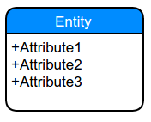

Сутність:

# –первинний ключ

* –обов’язковий атрибут

о –необов’язковий атрибут

Зв’язки:

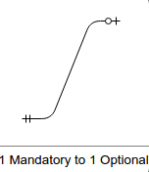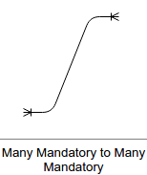



**4.3. Опис наявних обмежень**

Обмеження: Обрана CASE-система не підтримує визначення типів атрибутів (позначення доводиться вводити самостійно) чи інтегрований процес створення відношень типу “суперклас-підклас”.

**5. Побудова ER-моделі в обраній CASE-системі**

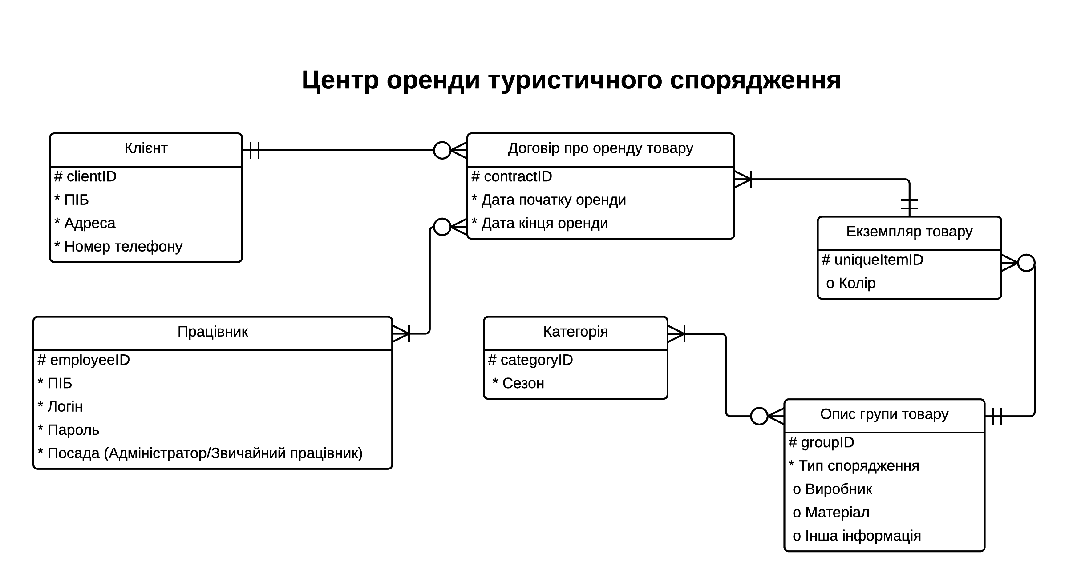

**6. Побудова та опис реляційної моделі (в ручному режимі)**

Перехід від ER - моделі до реляційної моделі був здійснений згідно з правилами переходу від моделі «сутність-зв’язок» до реляційної моделі.

Кожному типу сутності поставлено у відповідність відношення реляційної моделі: Клієнт — Client, Працівник — Employee, Договір про оренду товару — Contract, Екземпляр товару — UniqueItem, Категорія товару — Category, Опис групи товарів — GroupDescription.

Імена сутностей та атрибутів ER-моделі відрізняються від імен відношень та атрибутів реляційної моделі.

В кожної реляції є PRIMARY KEY, який відповідає первинному ключу типу сутності у ER- моделі.

Зв’язки між сутностями були перетворені згідно з такими правилами:

Для двостороннього зв’язку “1 - n”, сутність, що знаходиться на стороні “1”, визначається як базова, а сутність, що знаходиться на стороні зв’язку “n”, визначається як підпорядкована, у яку додається набір атрибутів основної сутності, що є первинним ключем основної сутності та стає зовнішнім ключем (FOREIGN KEY) підпорядкованої сутності .

Можливість зовнішнього ключа набувати значення NULL залежить від обов’язковості/ необов’язковості зв’язку.

Для двостороннього зв’язку “n - m” створюється окреме відношення, яке зв’язується з кожним вихідним відношенням зв’язком “1 - n”. Атрибутами цього відношення є первинні ключі вихідних відношень та атрибути, що є характеристиками зв’язку. PRIMARY KEY вихідних відношень стають – FOREIGN KEY цього відношення, а їх сукупність складає PRIMARY KEY нового відношення.

Оскільки зв'язок між сутностями Category та GroupDescription - “n - m”, то у реляційній моделі було створене нове відношення Cdg, PRIMARY KEY якого є сукупність FK, що є PK відношень Category та GroupDescription.

|  |  |  |
| --- | --- | --- |
| Client | | |
| {PK} id | INT | NOT NULL |
| name | STRING | NOT NULL |
| address | STRING | NOT NULL |
| phone_number | INT | NOT NULL |

|  |  |  |
| --- | --- | --- |
| Employee | | |
| {PK} id | INT | NOT NULL |
| name | STRING | NOT NULL |
| login | STRING | NOT NULL |
| password | STRING | NOT NULL |
| position | STRING | NOT NULL |

|  |  |  |
| --- | --- | --- |
| UniqueItem | | |
| {PK} id | INT | NOT NULL |
| color | STRING | NULL |
| {FK} gd_id | INT | NOT NULL |

|  |  |  |
| --- | --- | --- |
| GroupDescription | | |
| {PK} id | INT | NOT NULL |
| type | STRING | NOT NULL |
| made_by | STRING | NULL |
| material | STRING | NULL |

|  |  |  |
| --- | --- | --- |
| Contract | | |
| {PK} id | INT | NOT NULL |
| date_start | DATE | NOT NULL |
| date_end | DATE | NOT NULL |
| {FK} ui_id | INT | NOT NULL |
| {FK} client_id | INT | NOT NULL |
| {FK} admin_id | INT | NOT NULL |
| {FK} user_id | INT | NOT NULL |

|  |  |  |
| --- | --- | --- |
| Category | | |
| {PK} id | INT | NOT NULL |
| season | STRING | NOT NULL |

|  |  |  |
| --- | --- | --- |
| Cgd | | |
| {FK} category_gd_id | INT | NOT NULL |
| {FK} gd_category_id | INT | NOT NULL |

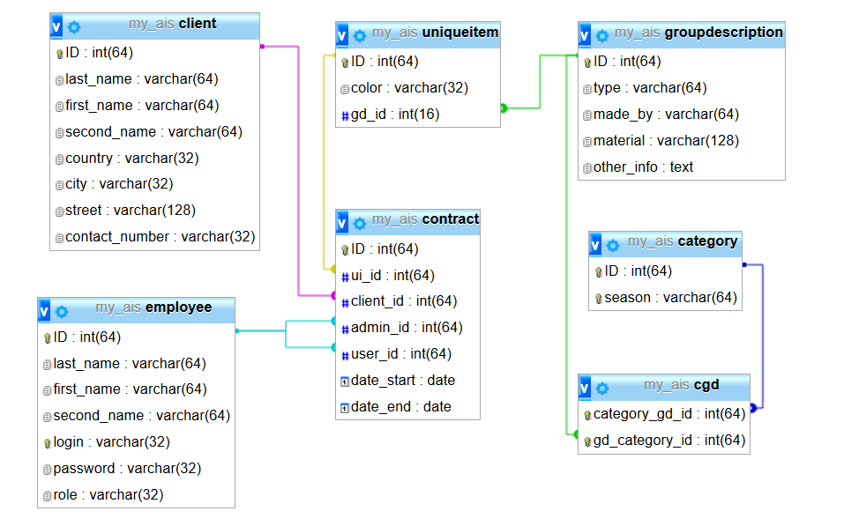

**7. Визначення обмежень цілісності**

**7.1. Обмеження домену**

Вказано вище.

**7.2. Цілісність сутностей**

У відношенні жоден атрибут первинного ключа не може містити значень NULL. Тому первинний ключ кожної реляції скрізь позначено як NOT NULL.

**7.3. Цілісність посилань**

Якщо у відношенні існує зовнішній ключ, то значення зовнішнього ключа повинно або відповідати значенню потенційного ключа деякого кортежу в його базовому відношенні, або зовнішній ключ повинен повністю складатись із NULL.

Стратегії, що використовуються у даній реляційні моделі у разі оновлення (ON UPDATE )/видалення (ON DELETE) рядка з базового відношення: CASCADE, NO ACTION, SET NULL.

Для всіх зовнішніх ключів, у разі оновлення рядка у базовому відношенні (ON UPDATE), застосовується стратегія CASCADE, щоб також оновлювалися усі пов’язані дані. Інакше — використовуємо NO ACTION.

**7.4. Корпоративні (семантичні) обмеження цілісності**

Дата початку оренди передує іншим датам в договорі або збігається з ними.

Номери телефонів працівників та покупців не можуть перевищувати 13 символів, включаючи символ «+».

**8. Висновки**

**8.1. Відповідність АІС (моделі даних, інтерфейсу користувача) всім вимогам до роботи з даними**

Розроблена АІС чітко відповідає вимогам і, хоча і є досить простою за функціоналом на даному етапі, є багато напрямків для її розвитку у майбутньому.

**8.2. Можливості щодо вдосконалення та розвитку АІС (крос-платформенність)**

Для роботи з АІС необхідний налаштований сервер. Операційна система ПК значення не має. Перенесення на мобільні пристрої можливе за умови наявності сервера.

**8.3. Можливості поширення кола користувачів**

Дана АІС в першу чергу призначена для невеликого центру, і не має на даному етапі значної кількості функцій. Але у разі розширення функціоналу, дана АІС може бути корисною більш широкому колу користувачів.